**Лукашевич Агата (Łukaszowiczowa Agata)**

19.03.1789 – крещение дочери Тодоры (НИАБ 136-13-894, лист 6об,№18/1789-р (ориг)).

**НИАБ 136-13-894.** Лист 6об. **Метрическая запись №18/1789-р (ориг).**

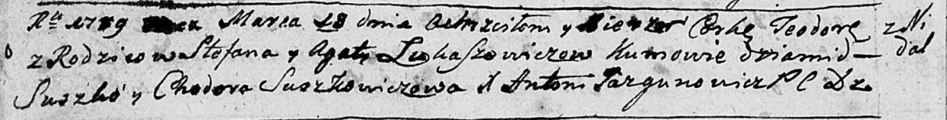

Дедиловичская Покровская церковь. 19 марта 1789 года. Метрическая запись о крещении.

Łukaszowiczowna Teodora – дочь: Лукашевич Тодора Стефанова, с деревни Недаль.

Łukaszowicz Stefan – отец: Лукашевич Стефан, с деревни Недаль.

Łukaszowiczowa Agata – мать: Лукашевич Агата, с деревни Недаль.

Suszko Dziamid – крестный отец: Сушко Демид Тимохов, с деревни Недаль.

Suszkowiczowa Chodora – крестная мать.

Jazgunowicz Antoni – ксёндз.